Lab1

1. HỆ THỐNG KIỂM SOÁT VÀ QUẢN LÝ TRUY CẬP

1.1 Nhiệm vụ của hệ thống kiểm soát và quản lý truy cập (СКУД)
Hệ thống kiểm soát và quản lý truy cập (СКУД) – là tập hợp các phương tiện kỹ thuật phần mềm và phần cứng cũng như các công cụ điều khiển, nhằm mục đích hạn chế và ghi nhận việc ra vào của các đối tượng (con người, phương tiện) vào khu vực được kiểm soát thông qua các điểm kiểm soát như: cửa, cổng, trạm kiểm soát,...
Nhiệm vụ chính – quản lý truy cập vào khu vực quy định (ai được vào, khi nào và vào khu vực nào cụ thể), bao gồm:
- Hạn chế truy cập vào khu vực được bảo vệ;
- Nhận dạng người được phép truy cập vào khu vực đó.
Nhiệm vụ bổ sung:
- Ghi nhận thời gian làm việc;
- Tính lương (khi tích hợp với hệ thống kế toán);
- Quản lý cơ sở dữ liệu nhân sự / khách đến;
- Tích hợp với hệ thống an ninh, ví dụ:
  - Với hệ thống giám sát video để kết hợp lưu trữ sự kiện, truyền thông báo về sự kiện cần bắt đầu ghi hình, xoay camera để ghi lại hậu quả của hành vi đáng ngờ;
  - Với hệ thống báo động an ninh (СОС), ví dụ để hạn chế truy cập vào khu vực đang được bảo vệ, hoặc tự động bật/tắt chế độ bảo vệ;
  - Với hệ thống báo cháy (СПС) để nhận thông tin từ các cảm biến cháy, tự động mở cửa thoát hiểm và đóng cửa ngăn cháy trong trường hợp có cảnh báo cháy.

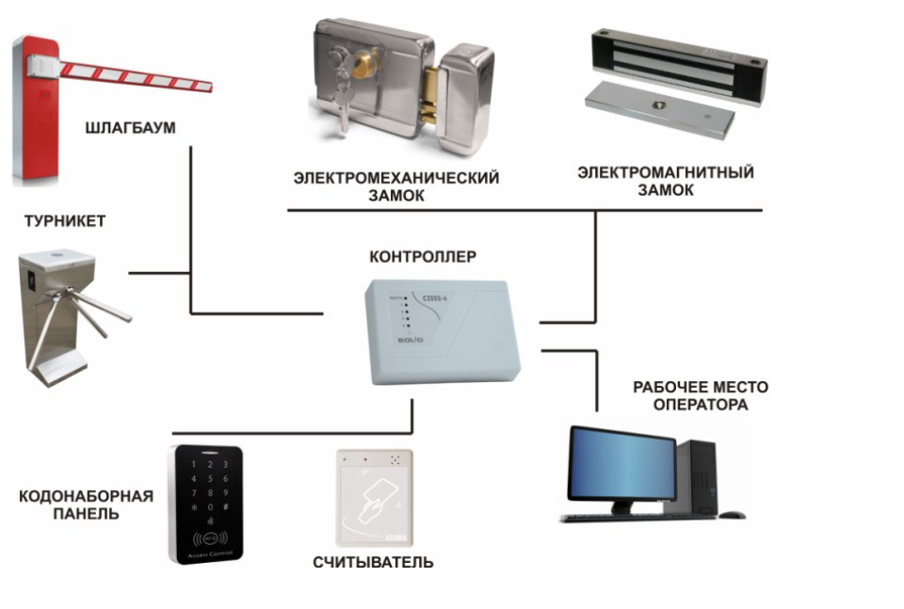
Hình 1 – Kiến trúc của hệ thống kiểm soát và quản lý truy cập (СКУД)
Lắp đặt trên cửa:
- Khóa điện từ (Электрозамки) – thường được lắp đặt trên cửa bên trong (cửa nội bộ, v.v.). Khóa điện từ, cũng như các loại khóa khác, có thể là loại mở bằng điện áp (tức là cửa sẽ mở khi có dòng điện cấp cho khóa), hoặc loại đóng bằng điện áp (chỉ mở khi ngắt điện), do đó chúng thường được khuyến nghị sử dụng cho các cửa phục vụ kiểm tra an toàn cháy nổ.
- Khóa điện từ – về mặt thực tế sẽ khóa lại khi có điện, do đó phù hợp để lắp đặt ở các lối thoát hiểm khi có cháy.
- Khóa điện cơ – khá chống phá (vì có phần cơ khí chắc chắn), nhiều loại còn có cơ chế mở cơ khí (tức là, nếu khóa nhận được tín hiệu mở thì sẽ được mở khóa cho đến khi cửa được mở).

Lắp đặt tại các lối đi/lối vào:
- Cổng quay 3 càng ngang – loại có tích hợp đầu đọc của hệ thống kiểm soát truy cập.
- Cổng quay – được sử dụng tại các lối vào của doanh nghiệp, các công trình công cộng (sân vận động, nhà ga, tàu điện ngầm, một số cơ quan nhà nước) – tức là ở những nơi cần tổ chức kiểm soát lối đi cho số lượng lớn người. Cổng quay được chia thành hai loại chính: loại ngang và loại toàn thân. Nếu gần cổng quay không có cửa mở tự do (trong trường hợp khẩn cấp như cháy), thì cổng quay cần được trang bị tấm chống cháy, tức là tấm chắn có thể đẩy được bằng lực bình thường của con người (theo yêu cầu của cơ quan kiểm tra phòng cháy chữa cháy).
- Cửa trượt – được sử dụng trong ngân hàng, tại các khu vực chế độ đặc biệt (tại các doanh nghiệp có yêu cầu an toàn cao).
- Cổng và trạm gác – chủ yếu được lắp đặt tại các cổng ra vào của cơ sở, bãi đỗ xe ô tô, bãi đỗ xe khách, tại lối vào các khu vực nội bộ, sân hoặc phía sau các tòa nhà. Yêu cầu chính là chịu được điều kiện khí hậu và khả năng tự động hóa quản lý truy cập (với sự hỗ trợ của hệ thống kiểm soát truy cập). Khi cần kiểm soát truy cập phương tiện, sẽ có các yêu cầu bổ sung – ví dụ như khả năng đọc biển số xe từ xa (nếu được tích hợp với hệ thống camera giám sát).
- Rào chắn đường tự động – được sử dụng để đảm bảo ngăn chặn truy cập trái phép vào khu vực được kiểm soát, đặc biệt là đối với xe cơ giới. Đây là một biện pháp chống khủng bố: nếu một chiếc xe cố ý vượt qua, rào chắn nâng lên có thể phá hủy phần dưới của xe.

Định danh (Идентификатор)
Các loại định danh chính – thẻ, móc khóa, nhãn. Đây là thành phần cơ bản của hệ thống kiểm soát truy cập, vì nó chứa mã dùng để xác định quyền truy cập (tức là “nhận dạng”) của người sở hữu. Có thể là Touch memory, thẻ không tiếp xúc (ví dụ, thẻ RFID), hoặc loại cũ hơn như thẻ từ có dải từ. Định danh cũng có thể là mã được nhập bằng bàn phím hoặc đặc điểm sinh trắc học của con người – như dấu vân tay, hình ảnh võng mạc hoặc mống mắt, hình ảnh khuôn mặt 3D.

Bộ điều khiển (Контроллер)
- Bộ điều khiển độc lập – là “bộ não” của hệ thống: chính bộ điều khiển xác định xem có cho phép người sở hữu định danh đi qua hay không, vì nó lưu trữ mã định danh và danh sách quyền truy cập của từng người trong bộ nhớ độc lập có nguồn riêng. Khi người dùng đưa định danh (gần thiết bị đọc), mã định danh được đọc sẽ được so sánh với dữ liệu trong bộ nhớ, và dựa trên đó đưa ra quyết định mở cửa.
- Bộ điều khiển mạng – được kết nối vào hệ thống chung với các bộ điều khiển và máy tính khác, cho phép điều khiển và quản lý tập trung. Trong trường hợp này, quyết định cấp quyền truy cập có thể được đưa ra bởi cả bộ điều khiển lẫn phần mềm trên máy tính chính. Thường thì sự kết nối này được thực hiện qua giao diện công nghiệp RS-485 hoặc mạng Ethernet.

Thiết bị đọc (Считыватель)
Đây là thiết bị nhận (hay “đọc”) mã của định danh và truyền mã đó đến bộ điều khiển.
Các loại thiết bị đọc khác nhau tùy thuộc vào loại định danh:
- Đối với “viên cảm ứng” (tabletki) – là hai tiếp điểm điện (dạng “lưỡi liềm”),
- Đối với thẻ proximity – là bảng mạch điện tử với ăng-ten bên trong vỏ thiết bị,
- Đối với việc đọc sinh trắc học như mống mắt – thiết bị đọc cần tích hợp thêm camera.
Nếu thiết bị đọc được lắp ngoài trời (ở cổng, cửa ngoài của tòa nhà, lối ra vào khu vực đậu xe), thì thiết bị phải chịu được điều kiện thời tiết khắc nghiệt – chênh lệch nhiệt độ, mưa, tuyết, v.v., đặc biệt là ở các vùng khí hậu khắc nghiệt.
Nếu có nguy cơ bị phá hoại (vandalism), thiết bị cần có độ bền cơ học cao, ví dụ như vỏ kim loại.
Ngoài ra, còn có các loại thiết bị đọc chuyên biệt dùng để nhận dạng từ xa (khoảng cách lên đến 50 m). Các hệ thống này tiện lợi cho lối xe ô tô đi qua, bãi đỗ xe, trạm thu phí, v.v.
Định danh (thẻ) dùng cho các thiết bị đọc loại này thường là thẻ chủ động (có pin bên trong).

1.3 Các loại hệ thống kiểm soát và quản lý truy cập (СКУД)
Các tổ hợp thiết bị kiểm soát truy cập được chia thành ba nhóm, khác nhau về mức độ độc lập, cấu hình và nguyên lý hoạt động:

Hệ thống СКУД độc lập – được lắp đặt trong các khu vực thương mại, thực hiện chức năng của khóa cửa. Việc truy cập được cấp khi có thẻ hoặc mã khớp với dữ liệu được lập trình sẵn. Nếu mã thẻ trùng với dữ liệu đã lưu trong phần mềm, cửa sẽ mở. Những hệ thống СКУД này có bộ chức năng tối thiểu và không cần kết nối với máy tính.

Hệ thống СКУД mạng – có nhiều chức năng hơn so với hệ thống độc lập. Chúng được kết nối với máy tính và điều khiển từ xa. Các tính năng bao gồm: cấu hình quyền truy cập theo khu vực hoặc thời gian, theo dõi thời gian làm việc của nhân viên, tích hợp với camera giám sát, thiết bị báo động an ninh và hệ thống báo cháy.

Hệ thống СКУД sinh trắc học – đặc trưng bởi tính cá nhân hóa cao và hoạt động dựa trên đặc điểm sinh học riêng của nhân viên, như dấu vân tay, mẫu mống mắt,... Nguyên tắc nhận diện sinh trắc học giúp nâng cao mức độ bảo mật, giảm 95% khả năng nhầm lẫn, đảm bảo chỉ người được phép mới có thể truy cập. Ngoài các chức năng chính, hệ thống này còn ghi nhận thời gian nghỉ, đi công tác, nghỉ phép và lưu nhật ký truy cập.

1.4 Nguyên lý hoạt động
Người dùng đưa định danh đến gần thiết bị đọc. Thiết bị đọc nhận mã và truyền thông tin đến bộ điều khiển, nơi đưa ra quyết định về việc cấp quyền truy cập. Nếu truy cập được cho phép, hệ thống gửi tín hiệu đến thiết bị khóa và cửa sẽ mở.

Lab2

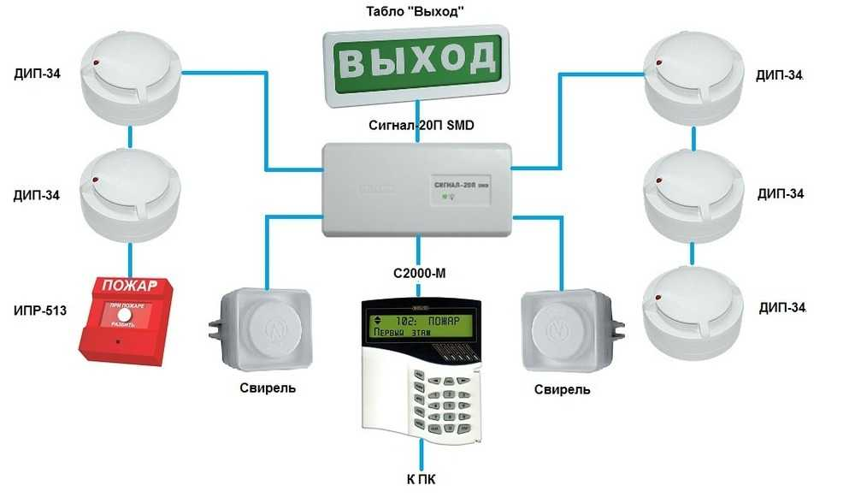

1.1 Nhiệm vụ của Hệ thống báo cháy (СПС)
Hệ thống báo cháy (СПС) là một tập hợp các phương tiện kỹ thuật và thiết bị được sử dụng để phát hiện sự khởi đầu của đám cháy, truyền tín hiệu về sự xuất hiện của nó đến trung tâm điều khiển của lực lượng chữa cháy và cảnh báo người trong tòa nhà về sự cần thiết phải sơ tán.
Các thành phần chính của hệ thống báo cháy bao gồm: đầu báo khói và nhiệt, bảng điều khiển, hệ thống phun nước (hệ thống chữa cháy tự động), thiết bị cảnh báo bằng âm thanh và ánh sáng, các thiết bị cảnh báo và các thành phần khác.
Các nhiệm vụ chính của hệ thống báo cháy (СПС) bao gồm:
- Phát hiện sự khởi đầu của đám cháy – Hệ thống báo cháy phải phát hiện các dấu hiệu khác nhau của đám cháy như khói, lửa hoặc nhiệt độ tăng cao, và kịp thời truyền thông tin đến bảng điều khiển trung tâm.
- Cảnh báo người về đám cháy – Hệ thống phải tạo ra các tín hiệu âm thanh và ánh sáng để cảnh báo người về đám cháy và cung cấp thông tin về cách sơ tán khỏi tòa nhà một cách an toàn.
- Truyền thông tin cho lực lượng cứu hỏa – Hệ thống phải tự động thông báo cho lực lượng cứu hỏa về sự bùng phát của đám cháy và cung cấp thông tin về vị trí của đám cháy cũng như các dữ liệu khác có thể giúp ích trong việc chữa cháy.
- Đảm bảo sơ tán tự động – Hệ thống có thể hỗ trợ sơ tán tự động người trong tòa nhà khi có cháy, ví dụ như bằng hệ thống biển báo thoát hiểm, đèn chiếu sáng khẩn cấp hoặc thiết bị mở cửa thoát hiểm.
- Giám sát tình trạng hệ thống – Hệ thống phải liên tục giám sát tình trạng của tất cả các thành phần và cảnh báo về các sự cố có thể xảy ra hoặc các hoạt động bất thường.
- Đảm bảo an ninh cho công trình – Hệ thống cũng có thể được sử dụng để đảm bảo an ninh cho công trình, ví dụ như phát hiện sự xâm nhập hoặc các tình huống bất thường khác.

Kiến trúc của hệ thống báo cháy có thể bao gồm các thành phần sau:
- Thiết bị báo cháy – các cảm biến, phát hiện sự bốc cháy hoặc thay đổi nhiệt độ và truyền tín hiệu về sự kiện này đến bộ điều khiển trung tâm.
- Bộ điều khiển trung tâm – thiết bị tiếp nhận tín hiệu từ các cảm biến cháy, phân tích và quyết định xem có cần kích hoạt cảnh báo cháy hay không.
- Thiết bị cảnh báo – các thiết bị dùng để cảnh báo mọi người về sự bùng phát của đám cháy. Có thể là còi báo động âm thanh và ánh sáng, loa phát thanh, đèn chỉ thị,...
- Bảng điều khiển khẩn cấp – thiết bị cho phép điều khiển hệ thống báo cháy một cách thủ công, ví dụ như bật/tắt báo động.
- Hệ thống chữa cháy tự động – thiết bị tự động kích hoạt khi phát hiện cháy để dập lửa. Ví dụ: hệ thống vòi phun nước, bình chữa cháy tự động, hệ thống bảo vệ cháy cho hệ thống thông gió,...
- Hệ thống truyền tín hiệu đến trung tâm chữa cháy – thiết bị truyền thông tin về vụ cháy đến trạm cứu hỏa để phản ứng kịp thời.
- Hệ thống cáp – mạng lưới dây cáp kết nối tất cả các thành phần của hệ thống báo cháy.

1.3 Nguyên lý hoạt động
Nguyên lý hoạt động của hệ thống báo cháy bao gồm việc phát hiện kịp thời sự cháy và truyền tín hiệu về trung tâm điều khiển cứu hỏa hoặc thiết bị điều khiển khác. Các giai đoạn chính trong hoạt động của hệ thống báo cháy bao gồm:
- Phát hiện cháy: Hệ thống báo cháy bao gồm các cảm biến phản ứng với các yếu tố khác nhau, chẳng hạn như thay đổi nhiệt độ, xuất hiện khói hoặc khí, bùng phát lửa. Khi cảm biến phát hiện dấu hiệu cháy, nó sẽ truyền tín hiệu đến bộ điều khiển trung tâm.
- Phân tích tín hiệu: Bộ điều khiển trung tâm nhận tín hiệu từ các cảm biến và phân tích để xác định xem đây có phải là đám cháy thực sự hay là báo động giả. Nếu hệ thống xác định có cháy, nó sẽ phát ra tín hiệu cảnh báo.
- Cảnh báo người: Hệ thống báo cháy sử dụng nhiều thiết bị cảnh báo khác nhau như còi báo động âm thanh và ánh sáng, loa phát thanh,... để cảnh báo mọi người về đám cháy.
- Truyền tín hiệu đến trung tâm cứu hỏa: Hệ thống báo cháy có thể truyền thông tin về đám cháy đến trung tâm chữa cháy hoặc thiết bị điều khiển khác để các chuyên gia có thể nhanh chóng phản ứng với tình huống và thực hiện các biện pháp khoanh vùng và dập tắt đám cháy.
- Chữa cháy tự động: Một số hệ thống báo cháy cũng có thể có thiết bị chữa cháy tự động, kích hoạt ngay khi phát hiện cháy và giúp dập lửa nhanh chóng.

Lab3

1. Kiến trúc hệ thống giám sát video
Giám sát video – là một hệ thống sử dụng camera để ghi và truyền video nhằm mục đích quan sát con người hoặc đối tượng trong thời gian thực. Hệ thống có thể được lắp đặt ở nhiều vị trí khác nhau như tòa nhà, phương tiện giao thông, kho bãi, đường phố, v.v. Dữ liệu hình ảnh thu được từ hệ thống giám sát video có thể được sử dụng để đảm bảo an ninh, kiểm soát quá trình sản xuất, bảo vệ trật tự công cộng và các mục đích khác.

Kiến trúc của hệ thống giám sát video bao gồm các thành phần sau:
- Camera giám sát.
Đây là các thiết bị ghi hình tại một vị trí nhất định trong thời gian thực.
- Máy chủ trung tâm.
Là thành phần chính của hệ thống giám sát video. Nó điều khiển tất cả các camera, lưu trữ video, cung cấp quyền truy cập tới dữ liệu đã ghi, giám sát tình trạng hoạt động của camera, v.v.
- Bộ lưu trữ dữ liệu.
Thường được sử dụng để lưu trữ các video do camera tạo ra cũng như các dữ liệu khác liên quan đến hệ thống giám sát.
- Mạng truyền dữ liệu.
Là thành phần quan trọng vì đảm bảo việc truyền luồng video từ các camera đến máy chủ trung tâm.
- Máy tính và màn hình điều khiển của người vận hành.
Được sử dụng để truy cập vào máy chủ trung tâm, xem video và điều khiển hệ thống một cách hiệu quả.
- Phần mềm điều khiển.
Được cài đặt trên máy chủ trung tâm và thực hiện nhiều chức năng như kiểm soát truy cập, giám sát, gửi thông báo cho người vận hành về các sự kiện.

2. Nguyên lý hoạt động của camera IP
Giám sát video IP dựa trên việc truyền dữ liệu hình ảnh và âm thanh qua mạng Internet Protocol (IP). Các camera giám sát truyền luồng video và âm thanh ở định dạng kỹ thuật số thông qua các giao thức internet. Những luồng này được truyền đến máy chủ, nơi chúng được mã hóa và ghi lại thành các tệp tin. Máy tính của người dùng có thể truy cập các tệp này và xem lại video hoặc âm thanh đã được ghi lại.

Nguyên lý hoạt động của giám sát video IP bao gồm các bước sau:
- Lắp đặt camera giám sát tại các vị trí cần thiết của đối tượng giám sát.
Camera được kết nối vào mạng cục bộ qua cáp Ethernet hoặc Wi-Fi.
- Dữ liệu video kỹ thuật số từ camera được truyền qua mạng Internet đến máy chủ giám sát.
- Máy chủ xử lý và lưu trữ dữ liệu video trên ổ cứng hoặc kho lưu trữ đám mây.
- Người dùng có thể xem video theo thời gian thực hoặc xem lại bản ghi từ bất kỳ thiết bị nào có kết nối Internet.

2.1 Kết nối với mạng cục bộ qua Ethernet hoặc Wi-Fi
Để kết nối camera với mạng cục bộ, cần thực hiện các bước sau:
- Kết nối camera với switch thông qua cáp Ethernet.
- Cấu hình địa chỉ IP cho từng camera.
Việc này có thể thực hiện qua giao diện người dùng, bằng cách chọn đúng mục trong menu cấu hình.
- Cấu hình máy chủ để ghi dữ liệu từ camera.
Việc này cũng được thực hiện qua giao diện người dùng.
- Cấu hình giao diện người dùng để xem video từ camera và quản lý hệ thống giám sát.
- Cung cấp cho hệ thống công cụ kiểm soát và đảm bảo an ninh cho cơ sở giám sát.

2.2 Truyền video kỹ thuật số qua mạng internet đến máy chủ giám sát
Trong sơ đồ chung của hệ thống giám sát video IP, các camera được kết nối vào mạng IP, mạng này có thể là mạng nội bộ (bên trong tòa nhà hoặc văn phòng) hoặc mạng toàn cầu (qua Internet). Máy chủ, chịu trách nhiệm quản lý việc ghi hình và xử lý dữ liệu video, cũng được kết nối vào mạng.
Khi camera phát hiện sự kiện, nó sẽ gửi tín hiệu đến máy chủ. Máy chủ xử lý tín hiệu, xác định chi tiết sự kiện và lưu bản ghi video vào bộ lưu trữ.

2.3 Xử lý và lưu trữ hình ảnh video trên ổ cứng hoặc trong bộ nhớ đám mây
Tại máy chủ, luồng video nhận được sẽ được xử lý, lưu trữ trên ổ cứng hoặc trong bộ nhớ đám mây. Thông thường, máy chủ sẽ quản lý nhiều camera cùng lúc và lưu trữ các luồng video vào một ổ cứng duy nhất hoặc vào bộ nhớ đám mây dùng chung, giúp quản lý và lưu trữ dữ liệu video - âm thanh một cách đơn giản và tập trung hơn.

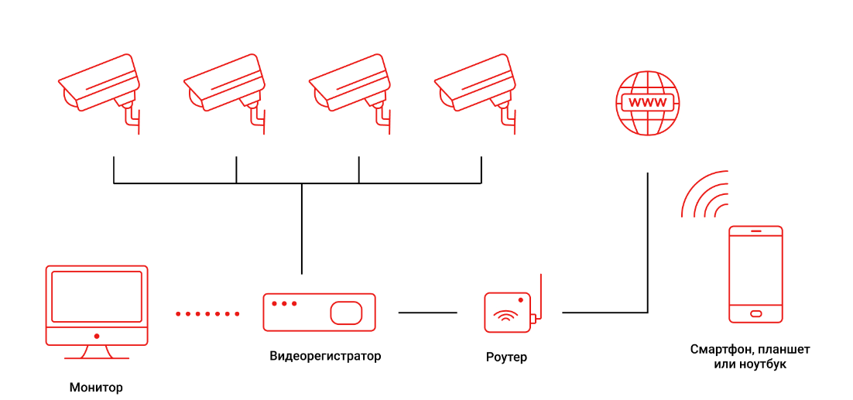

3. Các loại camera giám sát
Trong bài thực hành này, chúng ta sẽ xem xét 3 loại camera giám sát:
Camera thân (hộp), camera vòm (dome), camera PTZ.

3.1 Camera thân (Корпусные)
Camera giám sát thân là loại camera được thiết kế để ghi lại hình ảnh và video trong một vỏ bảo vệ chắc chắn.
Kết cấu của loại camera này thường được thiết kế để có độ bền cao, chống chịu tốt với các tác động từ bên ngoài và giảm thiểu khả năng bị phá hoại (vandalism).
Camera thân thường được sử dụng trong các lĩnh vực như: công nghiệp, xây dựng, các cơ sở hạ tầng quan trọng, giao thông, vận tải và các khu vực khác cần giám sát lâu dài và đáng tin cậy.
Những camera này có thể được trang bị đèn hồng ngoại, giúp ghi hình chất lượng ngay cả trong điều kiện ánh sáng yếu, và có chức năng ghi vào bộ nhớ để lưu trữ dữ liệu thu được.

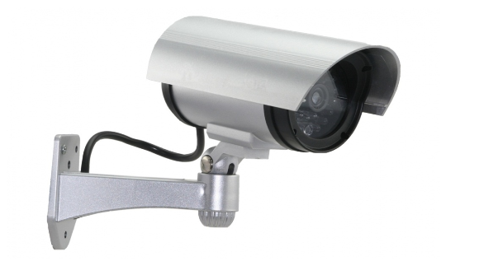

3.2 Camera vòm (Купольные)
Camera vòm giám sát là loại camera có vỏ bảo vệ hình tròn, có dạng mái vòm. Chúng có thể được sử dụng cả trong nhà và ngoài trời.
Camera vòm có góc nhìn rộng và có khả năng ghi hình với độ phân giải cao. Chúng có thể được trang bị đèn hồng ngoại, cho phép ghi hình ngay cả trong điều kiện thiếu sáng.
Nhờ thiết kế đặc biệt, camera vòm có thể được lắp đặt trên trần nhà, tường hoặc xung quanh khu vực cần giám sát.
Chúng có mức độ bảo vệ cao chống lại hành vi phá hoại và xâm nhập, làm cho chúng trở thành lựa chọn tối ưu cho các hệ thống giám sát tại những nơi công cộng, trung tâm thương mại, văn phòng và các công trình khác.

